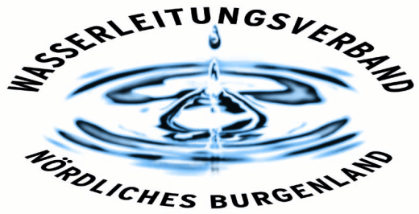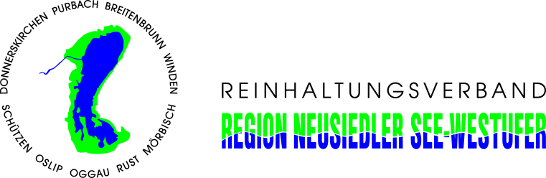

PRESSEINFORMATION

Weitere Kooperation zwischen

Gemeindeverbänden unterzeichnet

Im Nordburgenland wurde heute ein weiteres Paradebeispiel für interkommunale Zusammenarbeit präsentiert: Der Reinhaltungsverband Region Neusiedler See – Westufer und der Wasserleitungsverband Nördliches Burgenland – zwei tragende Säulen der Daseinsvorsorge und der Grundversorgung - arbeiten eng zusammen. Der entsprechende Vertrag für eine professionelle und sparsame Zusammenarbeit – zum Wohle der burgenländischen Bevölkerung – wurde im Rahmen einer Pressekonferenz der Öffentlichkeit präsentiert und von den Partnern unterzeichnet.
Synergien nutzen und Kosten sparen
Der Wasserleitungsverband Nördliches Burgenland betreibt schon seit mehreren Jahren einen digitalen Leitungskataster auf Basis eines Geografischen Informationssystems (GIS) für seine Wasserleitungen. Dieser digitale Leitungskataster dient als Leitungsdokumentation und stellt eine wesentliche Grundlage für Planungen sowie erforderliche Leitungssanierungen und Umbauten dar.
Nunmehr wird sich auch der Reinhaltungsverband Region Neusiedler See – Westufer an diesem System beteiligen und die digitalen Kanalkataster seiner Verbandsanlagen und die Kanalnetze aller 9 Mitgliedsgemeinden unter Zuhilfenahme des geschulten Personals des Wasserleitungsverbandes im Rahmen einer interkommunalen Zusammenarbeit erstellen lassen. Die Projektkosten belaufen sich auf rund 1.900.000.- Euro. Aufgrund der professionellen Zusammenarbeit werden mehr als ein Drittel der Projektkosten an Förderungen lukriert. Damit kann von einem interkommunalen Vorzeigeprojekt gesprochen werden, wobei die sinnvolle Nutzung und Vernetzung von vorhandenen Ressourcen zur Erzielung von Synergien und Kosteneinsparung umgesetzt wird.
Sämtliche Infrastrukturleitungen aus einem System
Neben der professionellen Einarbeitung durch das erfahrene Personal des WLV bzw. der WLV GmbH und den Kosteneinsparungen ist auch die Servicequalität dieses GIS-Systems von herausragender Bedeutung. Mit der Einarbeitung des Kanalnetzes in einer Länge von ca. 250 km entsteht nun ein zentrales Netzwerk- und Informationssystem der Wasserversorgung (WLV, bereits eingearbeitet), Stromversorgung (Energie Burgenland, bereits eingearbeitet), der Gasversorgung (Energie Burgenland - Einarbeitung im Entstehen), der Telekommunikation und Internet (Kabelplus - bereits eingearbeitet) sowie nun auch der Abwasserentsorgung (RHV Region Neusiedler See - Westufer).
„Ist die Umsetzung von Gemeindeaufgaben in Verbänden im Burgenland schon eine außerordentliche Erfolgsstory, so zeigen wir mit diesem gemeinsamen Weg ein weiteres Musterbeispiel für die derzeitige politische Reformdiskussion. Diese Zusammenarbeit ist ein Meilenstein in der kommunalen Infrastruktur. Wir wollen damit unseren Bürgern aufzeigen, dass unsere Verbände laufend bestrebt sind, Synergien zu nutzen, kostensparend in Ihrem Sinne zu arbeiten und Zukunftsprojekte aktiv umzusetzen. Wenn Win-Win-Situationen möglich sind, so haben wir die Aufgabe, diese zum Wohle unserer Bürger zu gestalten. Interkommunale Kooperationen öffentlicher Infrastrukturunternehmen bringen zudem verbesserte Voraussetzungen für die Lebensqualität, für Betriebsansiedlungen und den Wirtschaftsstandort Burgenland mit sich. Wir wollen hier einen weiteren Schritt in die Zukunft setzen.", so die beiden Obmänner Bgm. Gerhard Zapfl und Bgm. Ernst Schmid.

Schützen/ Geb., am 20. Mai 2014

Bgm. Ing. Gerhard Zapfl eh. Bgm. Ernst Schmid eh.
(Obmann WLV) (Obmann RHV-NSW)

Bgm. Josef Tschida Bgm. Johann Schumich eh. (1. Obmann Stv. WLV) (Obmannstv. RHV-NSW)

Mag. Nikolaus Sauer eh. Dipl.- Ing. Christof Giefing eh.
(GF WLV GmbH) (GF RHV-NSW)

DI Dr. Helmut Herlicska eh.
(GF WLV GmbH)
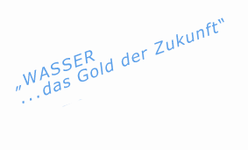
„Gemeinsam
für einen
sauberen Neusiedler See“

